Nuestra Historia
Acá se podría sumar a camino a los 50 años, como parte histórica:
Instituto de Formación Docente “Nuestra Señora de la Merced”
El Instituto de Formación Docente “Nuestra Señora de la Merced” nació del compromiso y la visión de un grupo de educadoras que, en un contexto social y político desafiante, comprendieron que la educación era el camino para construir un futuro más justo y esperanzador.
Corría el año 1976, en medio de un profundo cambio en el Sistema Educativo Argentino, que marcaba la caducidad del título de Maestro Normal Nacional y exigía una formación de nivel superior, un grupo de docentes; las profesoras María Cristina Giménez de Medús, Rosalía Sachetto, Olga Martinatto de Vaula, Beatriz Guarch de Romero; junto a la Hermana Ernestina Pizarro, se reunían con un sueño común: crear un espacio de formación docente en Arroyito, que respondiera a las necesidades educativas de la comunidad y a los desafíos de una nueva época.
Fruto de ese compromiso, en 1977 comenzó a funcionar el Instituto de Formación Docente del Nivel Superior de las Hermanas Terceras Mercedarias del Niño Jesús. Desde entonces, se abrió una nueva puerta para las jóvenes de la región que soñaban con ser docentes, al iniciar la carrera de Profesorado para la Enseñanza Primaria. Un año después, en 1978, se sumaron al equipo docente los profesores Luis Rinaudo, Gladis Anderson, Ana María Talamoni de Almaraz, Graciela Armando y el padre Gerardo Bruno, primer sacerdote en desempeñarse en el Instituto.
A lo largo de estos años, los planes de estudio han cambiado, se han incorporado nuevos espacios curriculares, enfoques pedagógicos y profesionales comprometidos. En el año 2016, el Profesorado de Educación Inicial se incorporó a la oferta académica, ampliando así el compromiso con la formación integral de educadores para los niveles fundamentales del sistema educativo.
Además de su propuesta de Formación Docente Inicial, el Instituto ha sido también un espacio de crecimiento para la comunidad en general, ya que ha promovido propuestas de formación destinadas a profesionales no docentes y ha impulsado numerosas instancias de capacitación continua para docentes en ejercicio, fortaleciendo así su rol como referente educativo y cultural en la ciudad y la región.

El legado mercedario en nuestra misión formativa
Inspirados en el carisma de Nuestra Señora de la Merced, nuestro Instituto asume la tarea educativa como un verdadero acto de liberación y servicio. Siguiendo el ejemplo de las Hermanas Terceras Mercedarias del Niño Jesús, promovemos una formación docente que conjuga calidad pedagógica, compromiso social y una espiritualidad centrada en el amor, la entrega y la promoción de los más vulnerables.
Educar en nuestra institución es acompañar procesos, cultivar valores, abrir horizontes y, sobre todo, formar profesionales capaces de transformar la realidad desde el encuentro, la escucha y el respeto por cada persona.
Hoy, a casi 50 años de su creación, el Instituto de Formación Docente “Nuestra Señora de la Merced” continúa siendo un faro de esperanza y un espacio de crecimiento para quienes eligen el noble camino de enseñar como proyecto de vida. Con raíces firmes en nuestra identidad mercedaria, y la mirada puesta en los desafíos del presente y el futuro, seguimos apostando a la educación como motor de transformación personal y social.
Como en el mismo bloque se podría sumar otros íconos y para ingresar y ver:
PROMOCIONES Y TESTIMONIOS
En PROMOCIONES, me gustaría poner fotos de las que han egresado y el año, para eso vamos a solicitarlas por redes.
En TESTIMONIOS, me gustaría poner videos de las personas importantes que han transitado estos 50 años por el profesorado.
TODO PARA SEGUIR TRABAJANDO EL AÑO QUE VIENE, O IR INICIANDO…
DESCRIPCIÓN DEL PROFESORADO:

PROFESORADO DE EDUCACIÓN PRIMARIA

El Profesorado de Educación Primaria tiene una duración de 4 años y otorga el título de Profesor/a de Educación Primaria, con validez nacional. Está pensado para formar docentes capaces de enseñar en el Nivel Primario con solidez académica, sensibilidad pedagógica y compromiso con las infancias en toda su diversidad.
El plan de estudios se organiza en tres campos de formación, articulados entre sí a lo largo de toda la carrera:
Campo de la Formación General: brinda los marcos teóricos, filosóficos, históricos, políticos y sociales necesarios para comprender y fundamentar la tarea educativa, así como para participar activamente en la cultura contemporánea.
Campo de la Formación Específica: aporta los saberes propios de la Educación Primaria: didácticas de las distintas áreas curriculares (Lengua, Matemática, Ciencias Sociales, Ciencias Naturales, entre otras), psicología del desarrollo y del aprendizaje, y los marcos curriculares vigentes para el nivel.
Campo de la Formación en la Práctica Profesional: acompaña al estudiante desde el primer año en un recorrido gradual y creciente por las instituciones educativas, integrando teoría y práctica a través de la observación, la ayudantía, la residencia y la reflexión sobre la propia experiencia docente.
Esta estructura permite que cada estudiante construya su formación como un verdadero proyecto profesional, integrando el saber disciplinar, el saber pedagógico y la experiencia directa en las aulas, para egresar con las herramientas necesarias para enseñar con sentido y responsabilidad en la escuela primaria de hoy.

PLAN DE ESTUDIO
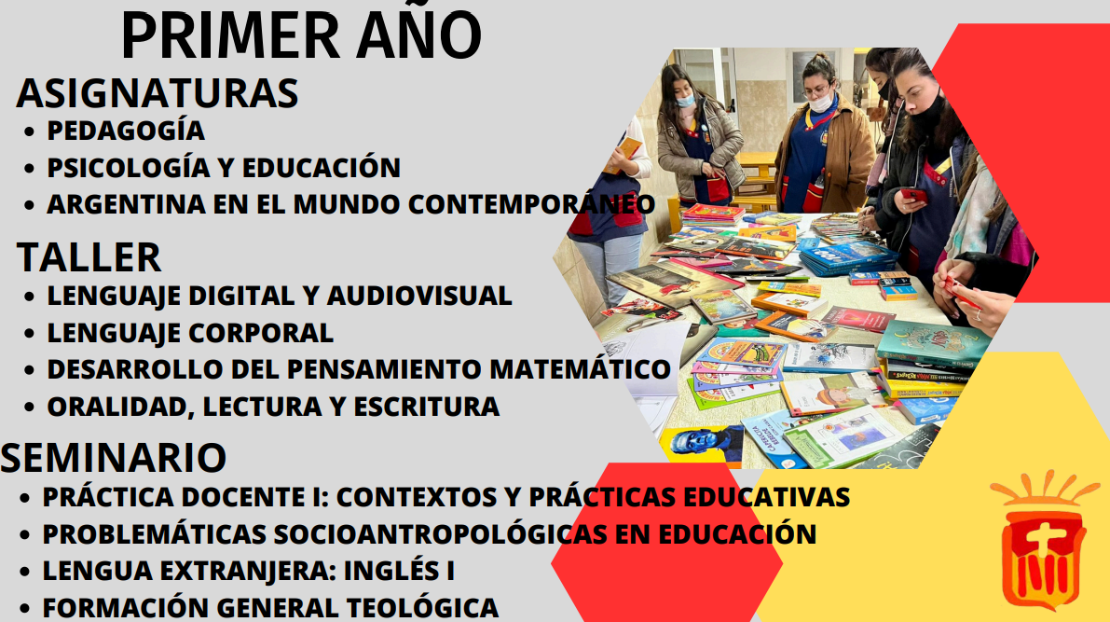
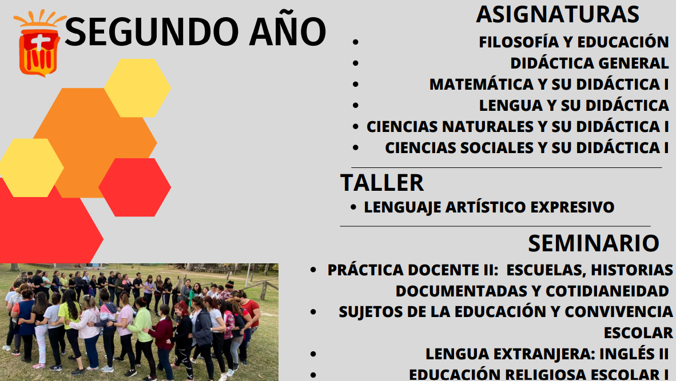
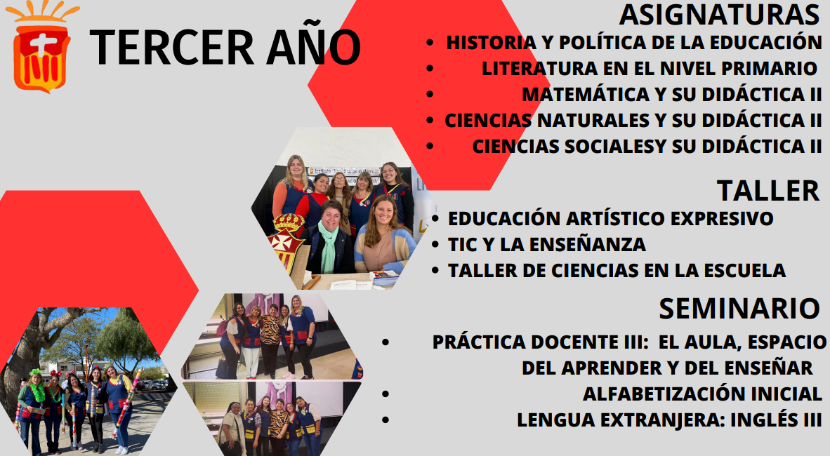
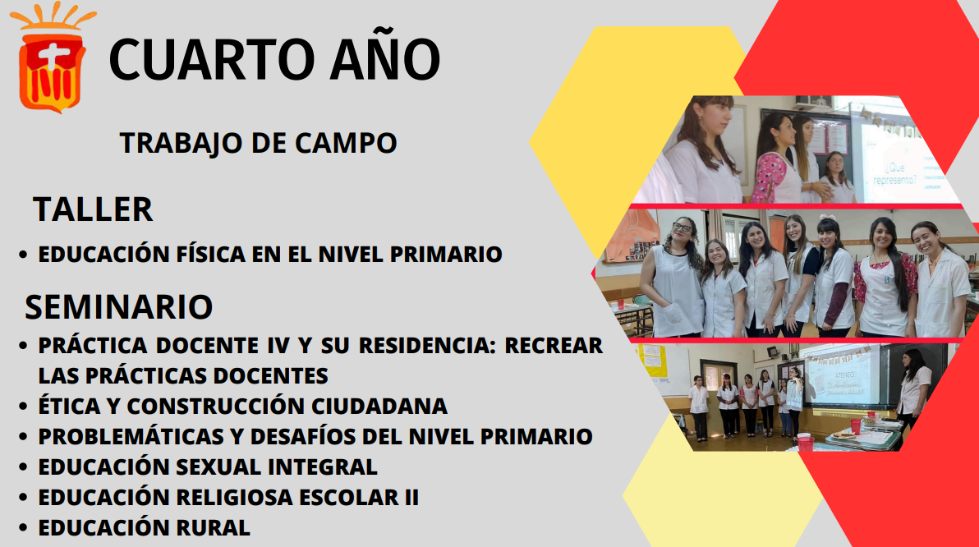
PROYECTOS
- Prácticas docentes en Escuelas Asociadas Urbanas, de gestión estatal y privada, y Rurales. Constituyen un campo formativo clave en la formación de futuros docentes; un proceso dinámico, situado y territorial, en diálogo con los cambios sociales y políticos de la provincia; buscando superar la mirada tradicional para promover la práctica como un laboratorio de innovación. Bajo el modelo de coworking educativo, se redefine el rol del docente y el desarrollo de capacidades profesionales, fomentando redes abiertas, trabajo interdisciplinario y corresponsabilidad en el diseño de la enseñanza.
- Instancia de Práctica en espacio de educación no formal: Casita Municipal para que las estudiantes reconozcan las diversas formas en que lo educativo se manifiesta fuera del ámbito escolar, comprendan las particularidades organizativas e intencionales de los espacios no formales y amplíen su sensibilidad pedagógica a través del contacto con niños, niñas y jóvenes en situación de vulnerabilidad social.
- Participación en la Feria Municipal del Libro "Inés Dávila de Olocco", un espacio que cada año fortalece el encuentro entre la comunidad, la literatura y las instituciones educativas. Constituye una instancia de formación para las estudiantes del Profesorado de Educación Primaria, quienes, asumen el rol de mediadoras de lectura, poniendo en práctica saberes vinculados con la formación de lectores y la implementación de experiencias literarias significativas para la niñez.
- Los aprendizajes en el marco del TRANSFORMAR@CBA 2026: trabajos interdisciplinarios, Feria de Ciencias. Tecnologías, Arte, Movimiento; Olimpiadas de Matemática, Festival de la Palabra, entre otros.
- Ateneos didácticos: instancias de análisis y reflexión de una problemática/temática de las prácticas realizadas, situada, contextualizada y relevante por su potencial formativo.
- Recreo escolar como unidad de análisis multidimensional. Diseño y elaboración de una propuesta de juego destinada a implementarse en un recreo de una escuela asociada.

Turno: Vespertino. De 14:30 hs a 21 hs, (dependiendo del año de formación)
Modalidad combinada:
- 50 % presencialidad 50 % sincrónico y asincrónico: en la Práctica Docente y en la Formación Específica.
- 30 % presencialidad 70% sincrónico y asincrónico: en la Formación General

Uniforme:
Profesorado de Educación Primaria:

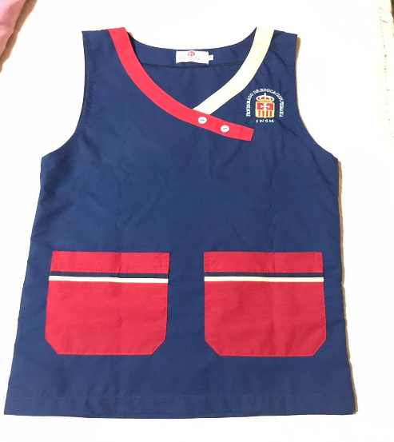

mail para consultas e inscripción:
mercednivelsuperior@gmail.com.ar
Teléfono: 3576-463872
Instagram: profesorado_insm
Facebook: Insm Nivel Superior

Algunas fotos: https://www.canva.com/design/DAGrS6aQbiM/kF8U831AoY18D49GtTENHg/edit?utm_content=DAGrS6aQbiM&utm_campaign=designshare&utm_medium=link2&utm_source=sharebutton

Palabras de bienvenidas de la directora:

Bienvenidos al Instituto Superior de Formación Docente “Nuestra Señora de la Merced”

Bienvenidos al Instituto Nuestra Señora de la Merced, un espacio de formación docente comprometido con quienes eligen la enseñanza como profesión. Cada día nos proponemos formar educadores capaces de mirar a las infancias en toda su diversidad, ya sea que transiten instituciones formales o espacios no formales de educación, reconociendo en cada contexto una oportunidad genuina de enseñanza y aprendizaje.
Elegir una carrera docente no es solo elegir una profesión, es animarse a construir un PROYECTO DE VIDA. Es decidir que la propia historia va a estar entretejida con las historias de otros, que la vocación de enseñar es también una vocación de servicio, de escucha y de entrega. Por eso, en nuestro Instituto acompañamos a cada estudiante no solo en la formación académica, sino en el discernimiento de ese camino que eligieron recorrer, con la certeza de que educar es una de las formas más profundas de transformar realidades.
Somos un Instituto de gestión privada que sostiene, desde su carisma mercedario, valores como la libertad, la solidaridad y el compromiso como pilares de nuestra propuesta formativa, a la vez que gestiona el desarrollo de las capacidades profesionales propias de la formación docente. Trabajamos en modalidad combinada, integrando lo presencial y lo virtual (sincrónico y asincrónico), para acompañar las trayectorias de quienes eligen estudiar con nosotros desde distintos lugares y realidades.
Si estás pensando en tu futuro, si sentís que la docencia te llama, te invitamos a conocernos. Acá vas a encontrar un equipo de formadores comprometidos, una comunidad que te va a sostener en cada etapa, y la convicción profunda de que enseñar es, ante todo, un acto de amor.
Los esperamos con las puertas abiertos.

Frase:
"Formamos docentes desde el legado de quien creyó en la educación como camino de libertad."

